Vševlnová astrofyzika ve výuce fyziky
Vladimír Štefl, ÚTFA, PF MU, Brno
Astrofyzika zkoumá fyzikální a chemické procesy ve vesmíru, při kterých se uvolňuje energie. Procesy jsou doprovázeny vyzařováním na různých vlnových délkách. Historicky nejdříve k sledování procesů ve vesmíru bylo používáno pouhé oko. Omezující vlastností lidského zraku je poměrná úzkost spektrálního pásma, ve kterém je oko citlivé na dopadající záření. Proto již přes dvě století trvá snaha astrofyziků o rozšíření detekovaného intervalu vlnových délek. Koncem minulého století astrofyzika dokončila přechod z optické na vševlnovou. Prostřednictvím speciálních přístrojů vynesených nad zemskou atmosféru lze nyní detekovat fotony ve všech spektrálních oborech, od rádiového až po γ záření.
Za počátek přechodu od optické k vševlnové astrofyzice lze považovat objev infračerveného záření Slunce, učiněný Williamem Herschelem (1738 – 1822). Roku 1800 při svých experimentech přišel na zkušenost, že teploměr umístěný za červenou oblastí optického spektra ukazuje teplotu.
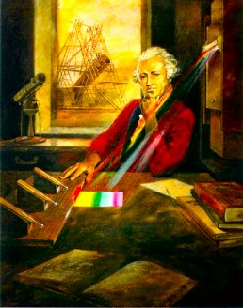
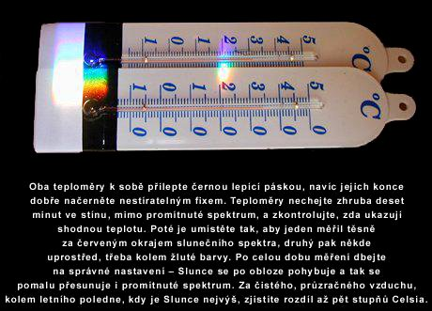
Žákům lze původní Herschelův pokus [ 1 ] v mírné modifikaci za slunného počasí předvést, přístrojově je nenáročný. Pro jeho názornější provedení lze doporučit lihové teploměry s načerněnými konci, které lépe absorbují dopadající infračervené záření.
V roce 1801 Johann Wilhelm Ritter (1776 – 1810) objevil ultrafialové záření Slunce. Jeho kvalitativní pokus byl založen na působení ultrafialového záření na chlorid stříbrný (AgCl) nanesený na papírový proužek. Za modrým koncem spektra se původně bílá sraženina zabarvila vlivem ultrafialového záření šedě. Podrobnější informace k oběma pokusům lze najít na adresách [ 2 ] a v české verzi [ 3 ].
-------------------------------------------------------------------------------------
Připomínáme, že Herschelův rod pocházel z Heršpic nedaleko Slavkova u Brna na Moravě, kterou musel v pobělohorské době jeho děd Abraham Jelínek – Hirschel jako protestant opustit. Přes Německo, Drážďany a Hanover se nakonec rodina roku 1757 přestěhovala do Anglie [ 4 ].
Snímky jednoho a téhož objektu na různých vlnových délkách umožňují získat množství nových astrofyzikálních informací. Na vybraných příkladech jednotlivých typů kosmických objektů – planet, Slunce, hvězd, mlhovin i galaxií si uvedeme stručnou charakterizaci snímků, typické postupy při jejich popisech ve zvolených spektrálních oborech elektromagnetického spektra.
Vyzdvižením souvislosti s fyzikou, s celkovým elektromagnetickým spektrem, se zákony záření černých těles při výkladu či jejich aplikaci v úlohách nastíníme možnosti začlenění problematiky vševlnové astrofyziky do výuky fyziky.
Výklad začneme planetou Saturnem, na jejímž snímku v ultrafialovém oboru můžeme pozorovat polární záři nacházející se ve výšce zhruba 1 500 km nad vrstvou mraků. Je vyvolána interakcí částic slunečního větru s plazmatem v horní atmosféře Saturnu. Částice slunečního větru v důsledku existence magnetického pole planety jsou soustřeďovány do polárních oblastí, kde vyvolávají při interakcích záření atomárního a molekulárního vodíku. Ve viditelném světle pozorujeme jemné útvary v atmosféře stejně jako rozsáhlý systém prstenců. Infračervený snímek ukazuje více detailů, rozdílné barvy zachycují různou výšku a složení vrstev mraků v atmosféře. Na snímku z rádiového oboru sledujeme rádiové záření planety a jeho absorpci prstencem.

Ještě zajímavějším objektem z hlediska pestrosti snímků je Slunce, protože jednotlivé snímky zachycují různé atmosférické vrstvy a jevy v nich. V rentgenové oblasti pozorujeme horkou korónu, vnější vrstvu atmosféry Slunce. Rentgenové záření Slunce bylo neočekávané, neboť objekty vyzařující většinu energie v rentgenovém oboru mají teploty mnohem vyšší 3 . (10 ⁵ - 10 ⁸ ) K, zatímco teplota povrchu Slunce je 5 800 K. V rentgenovém oboru však září koróna s teplotou 2 . 10 ⁶ K. Rentgenový výkon při klidném Slunci dosahuje asi 10 ²⁰ W, při zvýšení aktivity výkon naroste až o tři řády. Na rentgenovém snímku pozorujeme mohutné erupce, jasné aktivní oblasti se zvýšenou teplotou, zpravidla nad velkými skupinami skvrn. Jde o tzv. koronální kondenzace, formované magnetickými poli nad aktivními oblastmi, magnetické silotrubice jsou naplněny horkou plazmou. Vznikají hlavně v koróně při změně rychlosti pohybu volných elektronů průletem kolem nabitých jader.
Snímek v ultrafialové oblasti ukazuje hlubší vrstvy sluneční atmosféry. Ve viditelném oboru lze sledovat sluneční skvrny, oblasti se sníženou teplotou až o 1 500 K. Infračervený snímek odhaluje velké tmavé oblasti chladného a hustého plazmatu, kde je infračervené záření absorbováno. V rádiovém oboru pozorujeme střední vrstvy sluneční atmosféry.
Žáci mohou porovnat shodné a rozdílné detaily snímků Slunce ve stejném čase v různých spektrálních oborech. Druhou možností je sledování snímků získaných v odlišném čase, tak můžeme pozorovat například přemísťování slunečních skvrn po disku, tedy rotaci Slunce nebo vývoj protuberancí, shrnuto vývoj Slunce během několika dnů. Obdobně lze pozorovat celkovou změnu vzhledu Slunce v průběhu měsíci či roku, odtud na základě sledování snímků lze učinit závěr o aktivitě Slunce či dokonce o periodicitě sluneční aktivity.
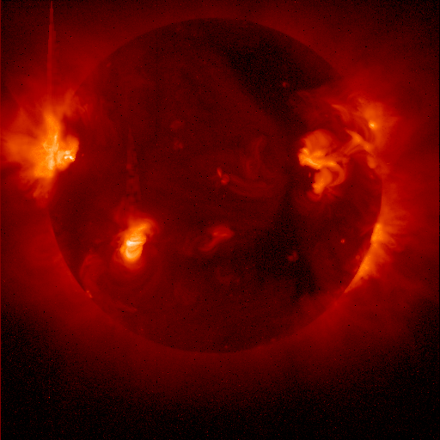
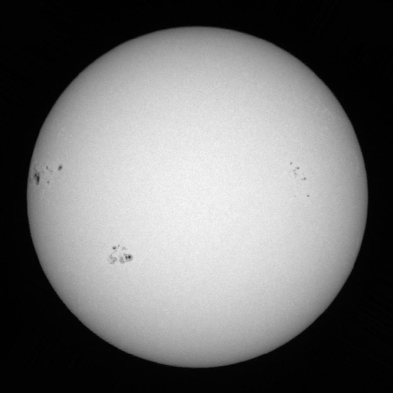
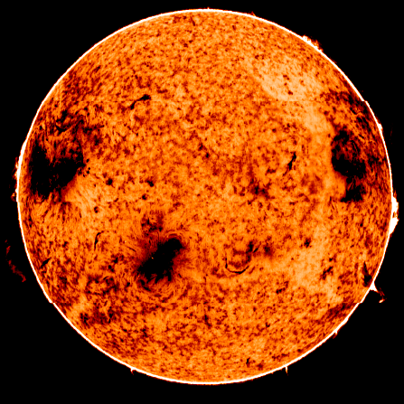
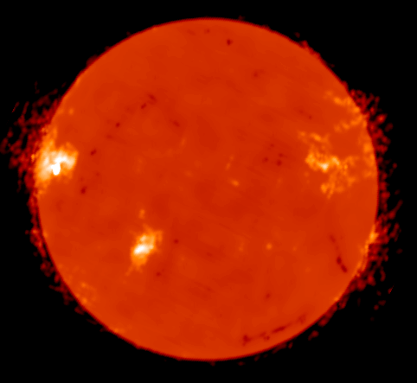
Hvězdy vyzařují tepelné záření, jehož intenzita závisí na teplotě. V prvním přiblížení k popisu záření hvězd používáme zákony záření černého tělesa. Hvězdy se vyznačují různými povrchovými teplotami, proto v optické oblasti pozorujeme jejich odlišné barevné odstíny. Objasnění různých barev hvězd vyplývá z Planckova vyzařovacího zákona. Na snímcích o různých vlnových délkách můžeme rozlišovat hvězd podle jejich povrchové teploty. Rentgenový snímek oblasti souhvězdí Orionu zachycuje mimo jiné bílé trpaslíky, zbytky supernov v Galaxii i vzdálené vnější galaxie a kvasary. Snímek v ultrafialovém oboru zvýrazňuje oblast pásu Orionu, včetně známé mlhoviny v Orionu M 42, kde vyzařují mladé horké hvězdy. V optickém oboru lze pozorovat hvězdy různého stáří a odlišných povrchových teplot. Oblasti záření plynu a prachu, z kterého nové hvězdy vznikly, jsou zvýrazněny na infračerveném snímku. Mapu rozložení molekul vodíku v mezihvězdném prostředí, s nejvyšší hustotou zachycenou červenou barvou poskytuje snímek v rádiovém oboru.
Esteticky velmi přitažlivým a astrofyzikálně vděčným objektem je Krabí mlhovina, v jejímž středu rotuje pulsar – neutronová hvězda 30 x ze sekundu. Snímky v rentgenovém oboru ukazují dynamické prstence a výrony hmoty z centrální oblasti v okolí pulsaru, který je zdrojem částic s největší energií. Žákům položíme otázku. Jaký je mechanismus vzniku rentgenového záření Krabí mlhoviny? Komplexní stavební strukturu Krabí mlhoviny ilustruje snímek v optickém oboru. Vlákna vodíkového plynu vytváří vnější obálku po výbuchu plynu. Na rádiovém snímku pozorujeme záření z oblastí vzdálených od středového pulsaru.
Svým vzhledem atraktivní je emisní mlhovina Tarantule. Její snímek v optickém oboru ukazuje celkové rozdělení osvětleného plynu v mlhovině. Primárním zdrojem jsou horké a mladé hvězdy, modří veleobři vnoření do centrálního jádra mlhoviny. Tarantule je velkolepým příkladem oblasti H II, kde je vodík ionizován ultrafialovými fotony emitovanými jasnými horkými hvězdami. Na snímku v blízkém infračerveném oboru je oblast zářícího plynu menší. V rentgenovém oboru snímek mimo jiné zachycuje zbytky plynu po výbuchu supernovy.
Nejbližší vnější galaxii na severní obloze M 31 si představíme nejprve v ultrafialovém oboru, snímek zachycuje prstenec horkých hvězd s velkou hmotností a oranžově-bílou centrální výduť, vytvářenou chladnými hvězdami.
V optickém oboru pozorujeme typický vzhled spirální galaxie. Mladé hvězdy s velkou hmotností vytváří modravé zabarvení některých oblastí snímku. Pásy prachu jsou promíchány s molekulárním plynem, který je pozorovatelný v rádiovém oboru. Velkou gigantickou galaxii M 31 doprovázejí menší trpasličí eliptické galaxie M 32, M 110.
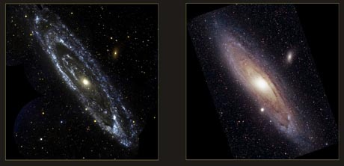
Snímek v infračerveném oboru ukazuje především prstenec ve vnější části galaxie. V něm vzniká rozsáhlý počet nových hvězd. Na rádiovém snímku na vlnové délce 6 cm pozorujeme jasné jádro a prstenec v galaxii. Jasné oblasti jsou vyznačeny červeně. Rozložení oblastí vzniku infračerveného a rádiového záření je přibližně shodné.

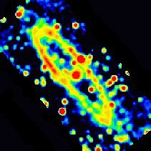
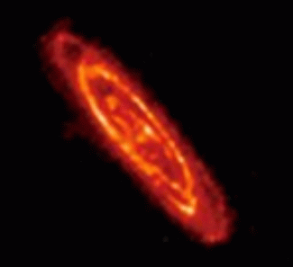

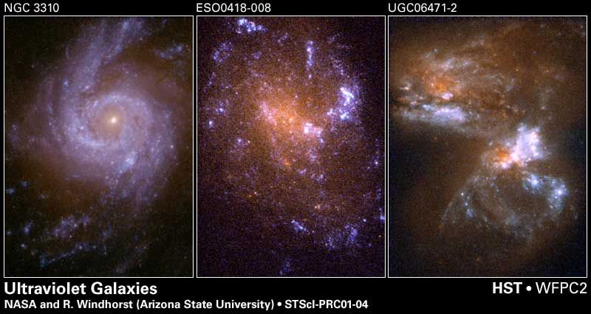
Prostřednictvím galerie snímků velmi vzdálených galaxií v ultrafialové oboru můžeme dokumentovat jejich vývoj v rozpínajícím se vesmíru. Pozorujeme je jako mladé galaxie ve stádiu zrodu, vyznačující se velmi nepravidelnými tvary. Takto byly prostudovány snímky desítek blízkých galaxií v ultrafialovém oboru. Následně byly porovnány stavební struktury těchto galaxií a velmi vzdálených galaxií pořízených v optickém oboru. Proč provádíme takové srovnání?
Na záření přicházejícím z velmi vzdálených galaxií se projevuje rozpínání vesmíru. Jeho vlnová délka se zvětšuje a posouvá k červenému konci spektra. Proto u takových galaxií se záření z původně optické oblasti spektra posune do infračervené a z původně ultrafialové do optické části spektra.
Ve velmi vzdálených galaxiích pozorujeme jen horké mladé hvězdy. Pokud v nich existují normální hvězdy typu naše Slunce, jejich záření se posunulo mimo optickou oblast spektra a na snímcích galaxií chybí. Důsledkem je podivný nepravidelný tvar galaxií.
První snímek zachycuje centrální oblast galaxie NGC 3310, nacházející se ve směru souhvězdí Velké Medvědice. Mladé a staré hvězdy zde jsou rozmístěny relativně rovnoměrně, což je atypické, neboť u většiny galaxií však rozdělení hvězd podle stáří existuje.
Na středním snímku je malá a mladá spirální galaxie ESO 0418-008, která se promítá do souhvězdí Pece. Podobných trpasličích galaxií bylo již objeveno několik desítek tisíc. Starší červené hvězdy se koncentrují ke středu galaxie zatímco mladší modré tvoří především vyvíjející se spirální ramena.
Poslední snímek zachycuje srážku galaxií UGC 06471 a UGC 06472, které leží ve směru souhvězdí Velké Medvědice. Snímek v ultrafialovém oboru prozrazuje přítomnost velkého množství prachu, který způsobuje zčervenání světla hvězd v některých oblastech galaxie. Studium dějů při srážkách malých galaxií by mohlo objasnit nepravidelné tvary vzdálených zárodků galaxií.
Článek vychází z materiálů publikovaných agenturou NASA, popisované a nezařazené v textu snímky lze najít na adrese [ 5 ].
Do výuky můžeme zařadit úlohy s problematikou vševlnové astrofyziky.
1. Navrhněte typ detekčního přístroje ke zjištění záření přicházející ze spirálních ramen Galaxie. Záření vzniká v atomech vodíku při přechodu z paralelní na antiparalelní orientaci spinů protonu a elektronu. Teoreticky propočítaný rozdíl mezi oběma energetickými hladinami je 1,1 . 10⁻²⁴ J.
Výpočtem stanovíme vlnovou délku $λ=\frac{\text{hc}}{E}$ = 0,21 m, detekčním přístrojem bude rádiový teleskop pracující na vlnových délkách řádově desítek centimetrů, např. v Effelsbergu v Německu.
2. Infračervená astrofyzika umožňuje studium hvězd s teplotou nižší než 4 000 K. Z infračerveného pozorování fyzické dvojhvězdy 2MASSWJ 0746425+2000321 byly zjištěny údaje: T = 10,5 roků,
a“ = 0,19“ , π“ = 0,08“ . Určete $M_{1}+M_{2}$.
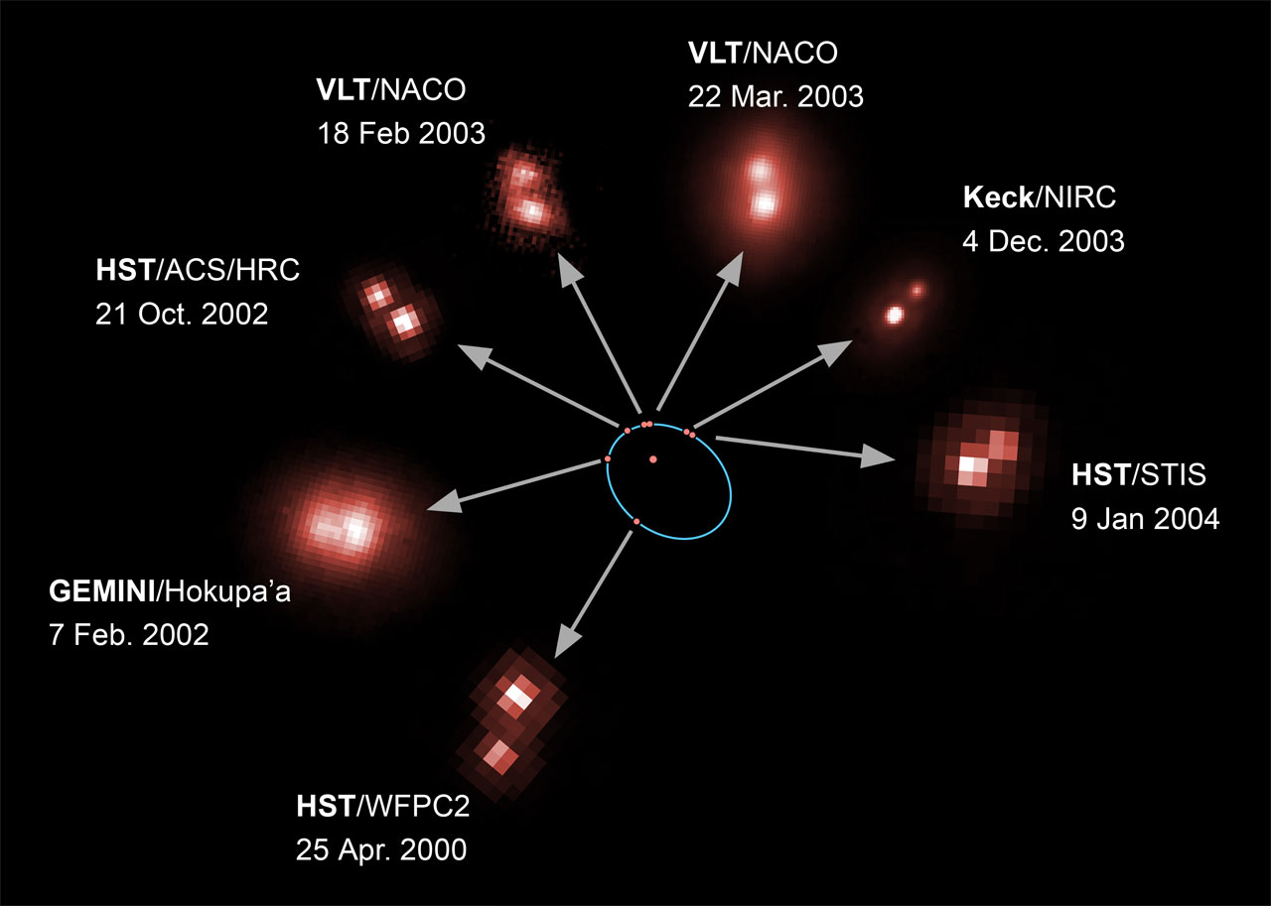
Po dosazení do III. Keplerova zákona v přesném tvaru $\frac{a^{3}}{T^{2}}=M_{1}+M_{2}$obdržíme $M_{1}+M_{2}=0,\text{15}$ $\left[M_{S}\right]$. Z dalších údajů zjištěná hmotnost jednotlivých složek je $M_{1}=0,\text{085}M_{S}$, $M_{2}=0,\text{066}M_{S}$. Astrofyzikálně jde o velmi zajímavou soustavu, jedna složka má hmotnost mírně převyšující kritickou hmotnost hnědého trpaslíka 0,075 $M_{S}$, zatímco druhá složka je již typickým hnědým trpaslíkem.
3. Snímky dvojhvězdy Sírius zachycují obě složky, Sírius A s povrchovou teplotou 9 500 K a Sírius B 24 800 K. Zdůvodněte rozdílnou viditelnost obou složek v optickém a rentgenovém oboru.
Využijeme Wienova posunovacího zákona $λ_{m}T=b$, odkud stanovíme vlnovou délku maximální intenzity vyzařování u obou hvězd: Sírius A $λ_{\text{mA}}=2,9\text{.}{\text{10}}^{−7}m$, Sírius B ,$λ_{\text{mB}}=1,2\text{.}{\text{10}}^{−7}m$. V rentgenovém oboru tak můžeme lépe pozorovat bílého trpaslíka Sírius B, který je ve viditelném oboru obtížně pozorovatelný.

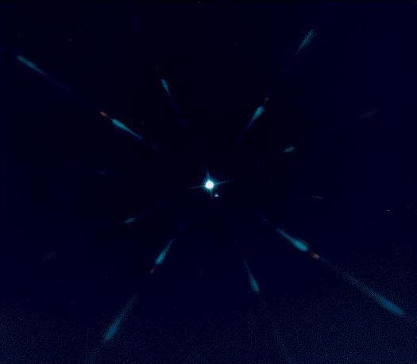

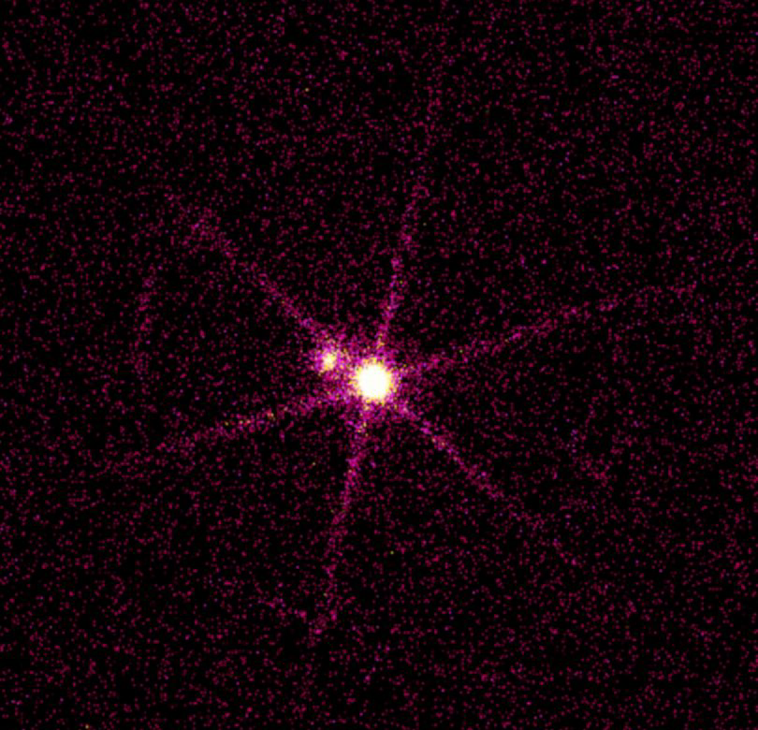

Následuje shrnutí elektromagnetického spektra.

vlnová délka teplota charakteristické objekty

γ záření T > 10 ⁸ K srážky kompaktních objektů, např. neutronových hvězd
Krabí mlhovina, Galaktické centrum, zbytky po erupcích supernov, akreční disky

rentgenové záření (10 ⁶ - 10 ⁸ ) K neutronové hvězdy, zbytky supernov, horká mračna plynů v mezigalaktickém prostoru, akreční disky

ultrafialové záření (10 ⁴ - 10 ⁶ ) K horké hvězdy, kvasary, zbytky supernov

optické záření (10 ³ - 10 ⁴ ) K planety, hvězdy, Slunce, galaxie, reflexní a emisní mlhoviny

infračervené záření (10 - 10 ³ ) K chladní červení obři a trpaslíci, galaktické jádro, protohvězdy, mezihvězdný prach, planety, komety

rádiové záření T < 10 K chladná mračna mezihvězdného vodíku H I, oblasti v blízkosti neutronových hvězd a bílých trpaslíků,
Slunce, reliktní záření

Vševlnový přístup přináší důležité výsledky nejen v odborné astrofyzice, ale umožňuje i nové postupy ve výuce. Snímky v různých spektrálních oborech podávají žákům všestrannější pohledy na kosmické objekty, umožňují zachytit jevy, které nelze v optickém oboru sledovat. Mohou být nezanedbatelným zdrojem i estetických zážitků.

Literatura:
[ 1 ] W. Herschel.: Phil. Trans. Royal Soc. London, 1800, 284.
[ 2 ] http://coolcosmos.ipac.caltech.edu/cosmic_classroom/classroom_activities/ herschel_experiment2.html
[ 3 ] J. Dušek.: Návod na použití vesmíru. http://navod.hvezdarna.cz/navod/nic.htm
[ 4 ] J. Grygar.: Dvě století infračervené astronomie. Corona Pragensis 2 000/6.
[ 5 ] http://www.ipac.caltech.edu/Outreach/Multiwave/multiwave.html
[ 6 ] M. Randa.: Rentgenová astrofyzika. Školská fyzika VIII, 2004 , č. 2, s. 3.

